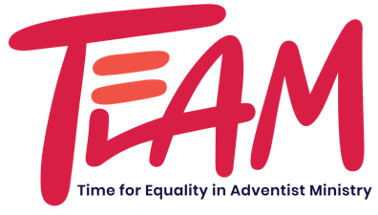

Re-aplicação só para bolsistas anteriores da TEAM

Nome: Data:
Email:
Edade: Nacionalidade:
Estado civil: Número de dependentes:
Faculdade:
Área de Estudo e Grau Procurado:
Ano atual de estudos: Média de Notas:
Data que precisa da bolsa:
Data da graduação:
Custo do ano universitário:
Custo Anual de Pensão:
Outros gastos:
Gasto total:
Renda Anual: Apoio Financeiro:

Datas e quantidades (dinheiro) de bolsas recebidas pelo TEAM no pasado:

Objetivos pessoais:

Retorne esta re-aplicação completa juntamente com uma cópia de suas notas e uma recomendação para rbc813@aol.com

Formulário de RecomendaçãoTEAM
Fundos de Bolsa para Mulheres no Ministério

Nome da candidata:______________________________________________

Favor de imprimir na computadora e enviar este formulário DIRETAMENTE por Email a: rbc813@aol.com ou por correio a: TEAM Scholarship Review Committee, PO Box 7816, Langley Park, MD 20787-7816

- Quanto tempo conhece esta pessoa, e em que capacidade?

- Quais são seus pontos fortes, maiores bems e habilidades?

- Em que áreas deve melhorar?

- Que contribuições tem feito na faculdade, trabalho, igreja ou comunidade?

- Que reservas você tem sobre esta candidata?

- Liste informações adicionais que você acha que o comitê de revisão deve considerar. Use páginas adicionais se é necessário.

Imprimir nome e posição/título: ________________________________________
Relação com a candidata (circular un): pastor/ancião professor patrão/supervisor
Assinatura: _____________________________________Data:________________

